Әҗәтле кешенең хокуклары бармы?

0

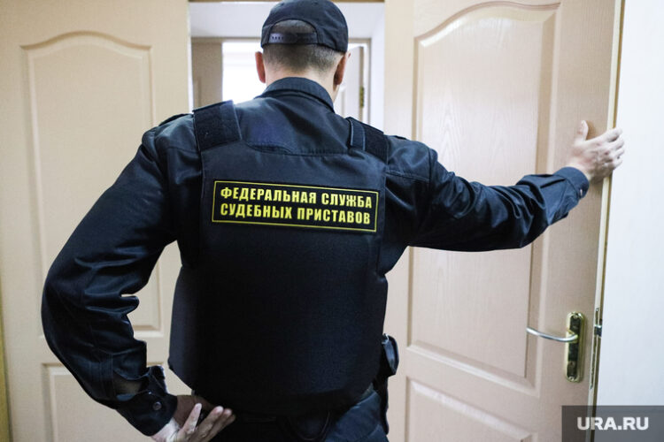
Фото: ura.news

Бурычлыга көн күрсәтмәсәләр, нишләргә? Әҗәтле кешенең хокуклары бармы? Бу хакта журналистларга суд приставлары федераль хезмәтенең Татарстан буенча дәүләт реестрын алып бару һәм түләү вакыты чыккан бурычны кире кайтаруны хәл итүче юридик затлар эшчәнлегенә контроль бүлеге җитәкчесе вазыйфаларын вакытлыча башкаручы Дмитрий Богумель сөйләде.
Хәзерге вакытта республика дәүләт реестрында вакыты чыккан бурычларны түләтү белән шөгыльләнә торган 14 оешма исәпләнә. Рәсми оешмалардан тыш, бурычларны кайтарту белән микрокредит оешмалар һәм банкларның да шөгыльләнүе мәгълүм.
Әҗәтле белән ничек эш итәргә? Иң яхшысы – арадашчысыз, ди белгеч.
– Бурычлылар белән ничек эш итәргә икәнен 230 номерлы Федераль законның 4 нче маддәсендә аңлатыла. Бу, иң элек, шәхси очрашулар, телефон аша аралашу, электрон элемтә чаралары аша сөйләшү, почта хезмәтеннән файдалану. Боларны башкару өчен бурычлының һәм өченче затның язмача рөхсәте булырга тиеш, – дип аңлатты Дмитрий Богумель.
Бурыч өстенә бурыч җыйгансың икән, аны кайтарту белән шөгыльләнүчеләрдән хат-хәбәр дә көт инде. Дмитрий Богумель сүзләренчә, әҗәтле физик затның үзенә генә түгел, аның гаиләсе, туган-тумачаларына шалтыратулар килә башлый. Әмма еш кына бу бурычлы кешенең рөхсәтеннән башка гына башкарыла икән. Асылда шалтырату өчен дә әҗәтле зат рөхсәт биргән булырга тиеш. Еш кына бурычлылар физик, психологик басым белән дә очрашырга мөмкин. Кайбер очракларда мондый янауларны аларның якын кешеләренә дә ишетергә туры килгәли.
Шалтырату димәктән, коллекторларның әҗәтле кешене ничә тапкыр «борчырга» хокукы бар? Дмитрий Богумель аңлатканча, телефоннан шалтырату саны аена 8дән, атнасына – 2дән, көненә бердән артырга тиеш түгел.
Бу җәһәттән Дмитрий Богумель Татарстанда эшләп килүче оешмаларны телгә алды. Мактап, билгеле. «Бурычларны кайтарту буенча республикадагы оешмалар законга җитди карый. Быел 14 оешма арасыннан бары тик ике генә хокук бозу очрагын ачыкладык. Алары да гражданнарның хокукына кагылган эш түгел иде», – диде ул.
Халык арасында зарланучылар саны артканмы соң? Дмитрий Богумель әйтүенчә, быел ул сизелерлек дәрәҗәдә
– 2022 елның биш аенда 392 мөрәҗәгать кабул ителде. Узган елның шушы ук чорында бу күрсәткеч 291 иде, – диде ул.

